Четврта писмена работа по математика
Тема: Геометрија и решавање проблеми и мерење и решавање проблеми
Име и презиме____________________________________ одд. ________ датум: _________
Заокружи што е точно
1.Мерниот број 79,41 ${hm}^{3}$ претворен во ${km}^{3}$ e:  а) 0,07941 ${km}^{3}$ б) 0,7941 ${km}^{3}$ в) 7,941 ${km}^{3}$ г) 794,1 ${km}^{3}$ | 4
2. Времето 2h 18 min претворен во часови е:  а) 2,3 h б) 2,18 h в) 21,8 h г) 218 h | 4
3. Кои од должините на страните на триаголниците формираат Питагорова тројка броеви:  а) 8; 8; 12 б) 8; 10; 12 в) 1,8; 2,4; 3 г) 12; 14; 25 | 4
4.Збирот на надворешните агли кај еден многуаголник е:  а) 180° б) 360° в) 270° г) 720° | 4
Дополни за да тврдењето биде точно
5. Пресметај ја непознатата страна на правоаголниот триаголник.  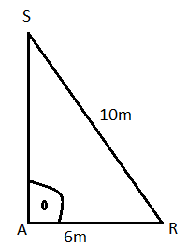 | 6
6. Конструирај нормала од точката А на правата р. А  р | 6
7.Волуменот на резервоар за вода е 15 $m^{3}$, резерварот собира _____ литри вода. | 6
8. Правите a и b се паралелни. Големината на х° е _________ .
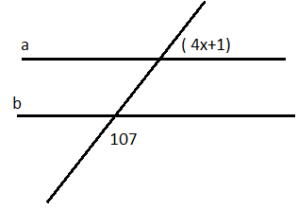

Работи според барањето
9.Пресметај ја плоштината на цилиндарот?  28m  2,5m | 15
10.ABC e триаголник и правата DE е паралелна со правата ВС. Одреди ги аглите х°, у° и z°.  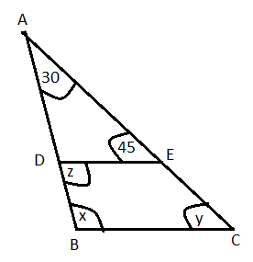 | 15
11. Периметарот на рамнокрак триаголник е 10 dm, а кракот е 4,1dm. Пресметај плоштина на триаголник. | 15
12. Брод пловел 8 милји северно, а потоа 5 милји западно. Кое е најкраткото растојание од почетната положба? | 15

0 - 30 | 31 - 50 | 51 - 70 |  | 71 - 85 | 86 - 100
1 | 2 | 3 |  | 4 | 5
Освоени бодови: |  |  | Оцена:
Наставник:

